**TAMPILAN DEPAN**

**SelamAt Datang di Web-Based CrEATIVE Thinking And COGNITIVE OutCome Learning Berbasis Multiple representasi (MR)**

**MATERI Sistem Pencernaan**

Web ini dirancang untuk membantu peserta didik memahami konsep materi sistem pencernaan melalui berbagai representasi menarik dan interaktif yang bertujuan untuk meningkatkan hasil belajar ranah kognitif dan kemampuan berpikir kreatif peserta didik.

**LAMAN PROFIL PENDIDIK**

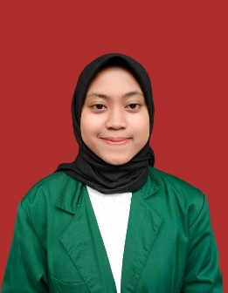

Nama : Pratiwi Puji Lestari

Tanggal Lahir : 23 April 2003

Jurusan : Pendidikan Biologi

Instansi : Universitas Pasundan

E-mail : [pratiwipujilestari01@gmail.com](mailto:pratiwipujilestari01@gmail.com)

No Hp : 083126367373



Nama : Risya Nursyahbani

Tanggal Lahir : 1 Oktober 2003

Jurusan : Pendidikan Biologi

Instansi : Universitas Pasundan

E-mail : [risya.nursyah1@gmail.com](mailto:risya.nursyah1@gmail.com)

No Hp : 089658330794

**LAMAN PRE-TEST**

1. **Pre-Test Hasil Belajar ranah Kognitif**

Sebelum memulai pembelajaran, setiap peserta didik diwajibkan untuk mengisi ***pre-test* hasil belajar ranah kognitif** terlebih dahulu melalui link dibawah ini:

<https://forms.gle/ALGHino7k9dB5nFc7>

**Catatan:**

**Jawab soal secara mandiri sesuai dengan kemampuan saudara tanpa diskusi dengan teman ataupun meminta bantuan melalui *google*.**

1. **Pre-Test Berpikir Kreatif**

Sebelum memulai pembelajaran, setiap peserta didik diwajibkan untuk mengisi ***pre-test* berpikir kreatif** terlebih dahulu melalui link dibawah ini:

<https://forms.gle/bwVzkthb4ttjnAQ8A>

**Catatan:**

**Jawab soal secara mandiri sesuai dengan kemampuan saudara tanpa diskusi dengan teman ataupun meminta bantuan melalui *google*.**

**LAMAN MATERI: Pendahuluan**

**PENDAHULUAN**

**Pernahkan kalian berpikir....**

Apa kalian makan sampai kenyang? mengapa kita harus makan? makanan seperti apa yang dapat memenuhi kebutuhan kita sehari-hari? untuk tetap dapat menjalani kehidupan. Tiap jenis bahan makanan memiliki kandungan gizi yang bervariasi oleh sebab itu kita harus memperhatikan kebersihan dan nilai gizi bahan makanan. Mengapa demikian? agar kita terhindar dari gangguan atau kelainan sistem pencernaan. Bagaimana manusia memproses makanan menjadi sumber energi? Organ apa yang berperan pada proses pencernaan?

**LAMAN MATERI: Pengertian Sistem Pencernaan**

**PENGERTIAN SISTEM PENCERNAAN**

* **Secara umum**

Sistem pencernaan adalah sistem organ kompleks yang bertanggung jawab untuk memecah makanan menjadi molekul-molekul kecil yang dapat diserap oleh tubuh untuk energi, pertumbuhan, dan perbaikan sel. Sistem ini melibatkan serangkaian organ yang bekerja bersama untuk mencerna makanan, menyerap nutrisi, dan membuang limbah.

* **Secara biologis**

Sistem pencernaan adalah suatu proses biologi yang melibatkan enzim, hormon, dan mikroorganisme untuk mengubah makanan kompleks menjadi senyawa yang lebih sederhana seperti glukosa, asam amino, asam lemak, dan vitamin. Proses ini dimulai dari mulut dan berakhir di anus, melibatkan organ-organ seperti kerongkongan, lambung, usus halus, usus besar, hati, pankreas, dan empedu.

* **Secara fungsional**

Sistem pencernaan erangkaian organ dan kelenjar yang bekerja sama untuk mencerna makanan, mengubahnya menjadi nutrisi yang dapat diserap oleh tubuh, serta mengeluarkan sisa-sisa yang tidak diperlukan. Fungsi utamanya adalah menyediakan zat gizi yang diperlukan untuk pertumbuhan dan pemeliharaan tubuh.

**Peta Konsep**

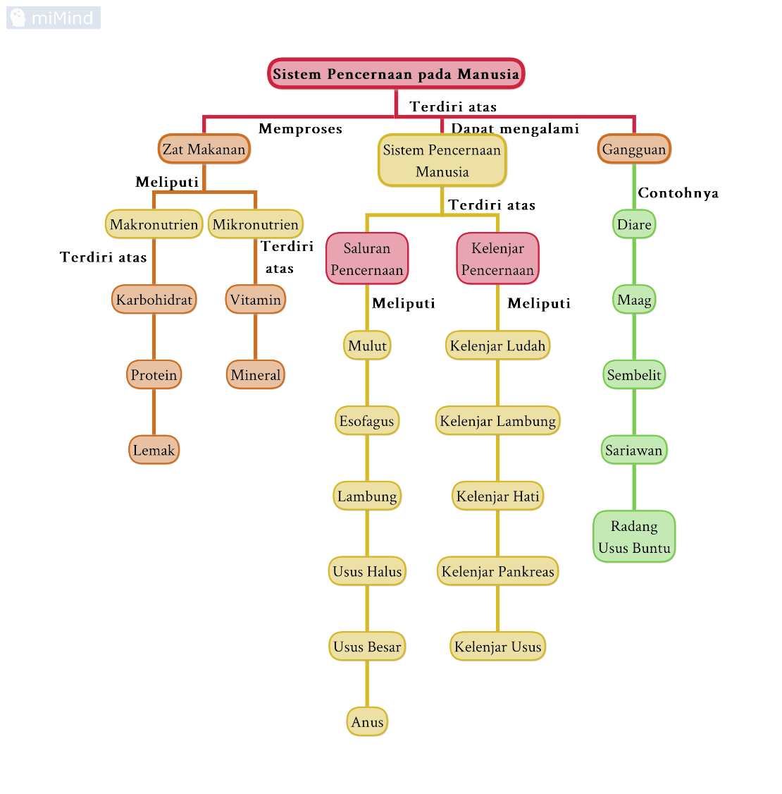

(Sumber: Dokumentasi Pribadi)

Setelah Anda membaca teks pengertian sistem pencernaan dan mengamati peta konsep sistem pencernaan, silakan klik link berikut ini:

**Hasil Belajar ranah kognitif:**

<https://forms.gle/NTveiVnUTvKrjZYW6>

**Berpikir Kreatif:**

<https://forms.gle/aPqKZygd5mZtp7JWA>

**LAMAN MATERI: Zat Makanan**

**ZAT MAKANAN**

Pada dasarnya, semua makhluk hidup harus memenuhi kebutuhan energinya dengan cara mengkonsumsi makanan. Makanan tersebut kemudian diuraikan dalam sistem pencernaan. Zat makanan dapat dikelompokkan menurut jumlah yang dibutuhkan oleh makhluk hidup yaitu **zat makanan makro** dan **zat makanan mikro**. Zat makanan makro, yaitu zat makanan yang diperlukan tubuh dalam jumlah besar, antara lain berupa karbohidrat, protein, dan lemak. Zat makanan mikro, yaitu zat makanan yang diperlukan tubuh dalam jumlah sedikit, antara lain berupa vitamin dan mineral.

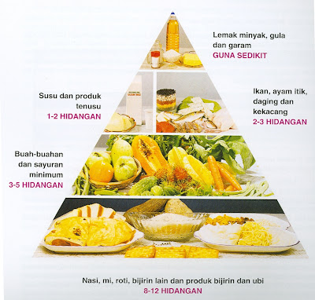

**Gambar Piramid Makanan**

(Sumber: Li Choo, 2011)

**LAMAN MATERI: Zat Makanan Makro**

**ZAT MAKANAN MAKRO**

**Karbohidrat**

Karbohidrat adalah salah satu dari tiga makronutrien utama yang diperlukan oleh tubuh manusia, selain protein dan lemak. Karbohidrat berfungsi sebagai sumber energi utama bagi tubuh, terutama untuk otak dan sistem saraf. Secara kimiawi, karbohidrat terdiri dari karbon, hidrogen, dan oksigen, dan dapat dibedakan menjadi 3 macam berdasarkan strukturnya:

1. Monosakarida merupakan karbohidrat yang memiliki susunan molekul paling sederhana, molekul gugus gula yang termasuk monosakarida yaitu glukosa, fruktosa dan galaktosa. Ketiga macam monosakarida tersebut banyak terdapat pada buah-buahan. Monosakarida adalah hasil akhir pemecahan dari karbohidrat yang lebih kompleks susunan molekulnya.
2. Disakarida terdiri atas dua molekul monosakarida, contoh disakarida adalah sukrosa, maltose dan laktosa. Sukrosa banyak terdapat dalam gula pasir yang dikonsumsi, adapun maltose terdapat di dalam biji-bijian. Laktosa adalah karbohidrat yang terdapat dalam bahan makanan yang berasal dari hewan misalnya air susu.
3. Polisakarida merupakan karbohidrat yang memiliki susunan molekul yang kompleks. Contoh polisakarida adalah pati, glikogen dan selulosa. Pati banyak terdapat di dalam umbi-umbian, glikogen banyak terdapat dalam otot dan hati hewan, sedangkan selulosa banyak terdapat di bagian serat tumbuhan.

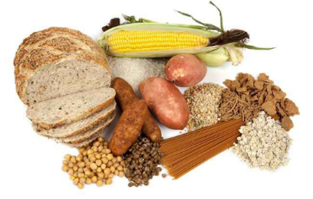

**Gambar Makanan yang Mengandung Karbohidrat**

(Sumber: Nasya, 2024)

**Tabel Perbedaan Jenis Karbohidrat**

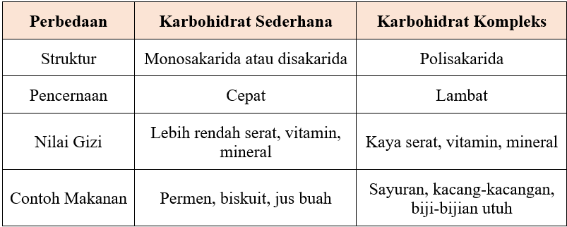

(Sumber: Dokumentasi Pribadi)

**LAMAN MATERI: Zat Makanan Makro**

**ZAT MAKANAN MAKRO**

**Protein**

Protein adalah zat makanan yang mengandung unsur karbon (C), hydrogen (H), oksigen (O) dan nitrogen (N). Protein memiliki fungsi sebagai berikut:

1. Sumber energi
2. Sebagai zat pembangan dalam tubuh
3. Berperan dalam sintesis zat=zat penting tubuh seperti hormone dan enzim
4. Perbaikan dan pemeliharaan jaringan tubuh

Sebelum diserap oleh tubuh, protein harus diubah dahulu menjadi asam amino. Asam amino dibagi menjadi dua macam yaitu asam amino esensial dan asam amino nonesensial. Asam amino esensial adalah asam amino yang tidak dapat disintesis atau dibentuk oleh tubuh, jadi diperoleh melalui makanan. Sedangkan asam amino nonesensial yaitu asam amino yang dapat disintesis oleh tubuh. Bahan makanan yang banyak mengandung protein dapat digolongkan menjadi dua macam yaitu protein hewani dan protein nabati. Protein hewani adalah protein yang diperoleh dari hewan, seperti daging, telur dan ikan. Adapun protein nabati adalah protein yang diperoleh dari tumbuhan seperti kacang kacangan.

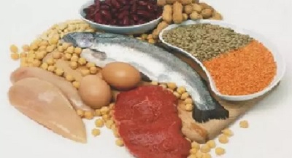

**Gambar Makanan yang Mengandung Protein**

(Sumber: Rozikin, 2018)

**LAMAN MATERI: Zat Makanan Makro**

**ZAT MAKANAN MAKRO**

**Lemak**

Lemak sering disebut lipid dan tersusun atas unsur C, H dan O. Di dalam satu molekul lemak terdapat satu molekul gliserol dan tiga molekul asam lemak. Asam lemak debadakan menjadi dua yaitu asam lemak jenuh dan asam lemak tak jenuh. Asam lemak jenuh banyak terdapat pada daging, keju, susu dan mentega. Sedangkan asam lemmak tak jenuh banyak terdapat pada minyak kedelai, minyak kelapa, ikan dan minyak goreng.

Fungsi lemak bagi tubuh adalah:

1. Marupakan sumber energi
2. Sebagai pelarut vitamin A, D, E dan K
3. Sebagai pelindung organ-organ tubuh
4. Pembangun bagian sel
5. Sebagai makanan cadangan

Lemak memerlukan waktu yang lebih lama untuk dicerna dibandingkan dengan karbohidrat dan protein. Oleh karena itu lemak akan lebih lama tinggal di lambung.

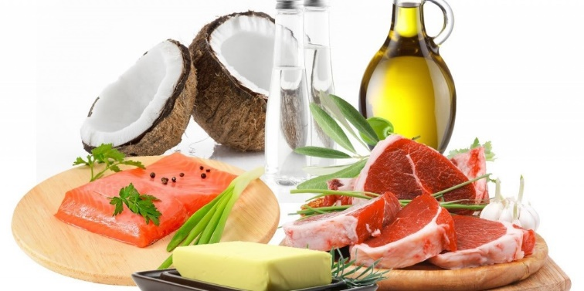

**Gambar Makanan yang Mengandung Lemak**

(Sumber: Amelia, 2016)

**LAMAN MATERI: Zat Makanan Mikro**

**ZAT MAKANAN MIKRO**

**Vitamin**

Vitamin adalah zat organic yang diperlukan oleh tubuh dalam jumlah sedikit. Meskipun diperlukan dalam jumlah sedikit, vitamin memiliki peran sangat penting bagi tubuh seperti untuk kesehatan mata dan tulang. Semua jenis vitamin dapat dibagi menjadi dua golongan besar yaitu vitamin yang larut dalam air (vitamin B dan C) dan vitamin yang larut dalam lemak (vitamin A, D, E dan K).

Untuk lebih memahami jenis vitamin dan fungsinya, perhatikan tabel berikut.

**Tabel Macam-macam Vitamin**

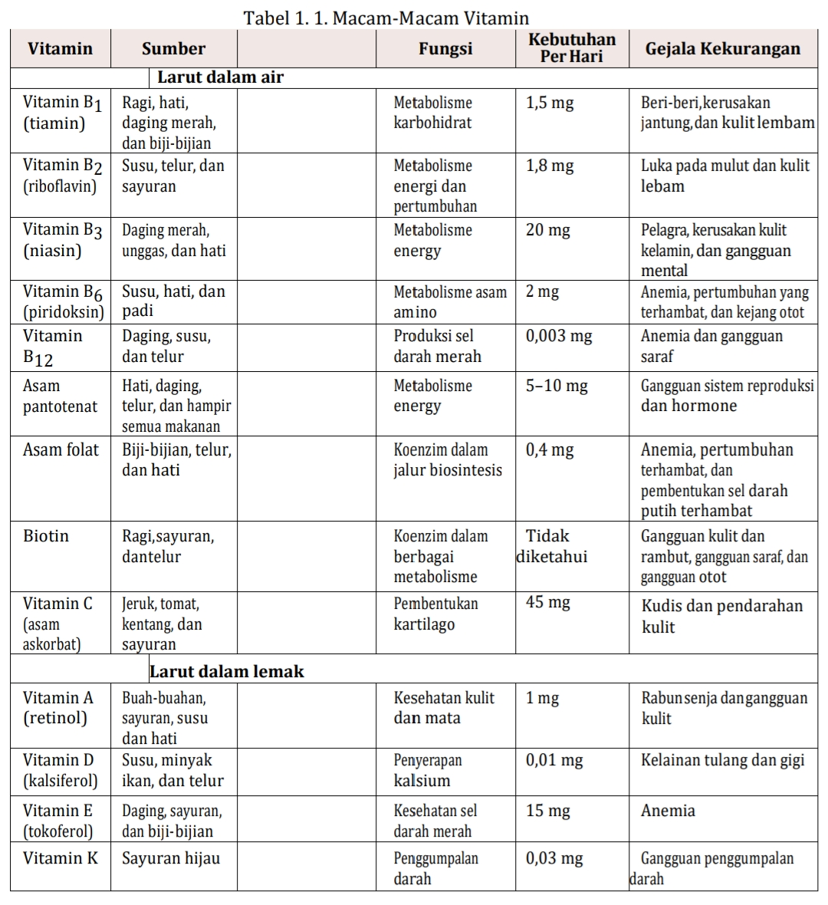

**LAMAN MATERI: Zat Makanan Mikro**

**ZAT MAKANAN MIKRO**

**Mineral**

Mineral diperlukan oleh tubuh dalam jumlah yang relative sedikit. Sumber mineral dapat berasal dari tumbuhan maupun hewan. Fungsi mineral bagi tubuh Antara lain:

1. Bahan pembentuk berbagai jaringan tubuh, misalnya tulang, gigi, rambut, kuku, kulit dan sel darah merah.
2. Sebagai bahan pengatur, misalnya keseimbangan keasaman cairan tubuh, proses penggumpalan darah dan membantu proses metabolisme dalam tubuh.

Untuk lebih memahami tentang macam-macam mineral dan fungsinya, perhatikan table di bawah ini.

**Tabel Mineral dan Fungsinya**

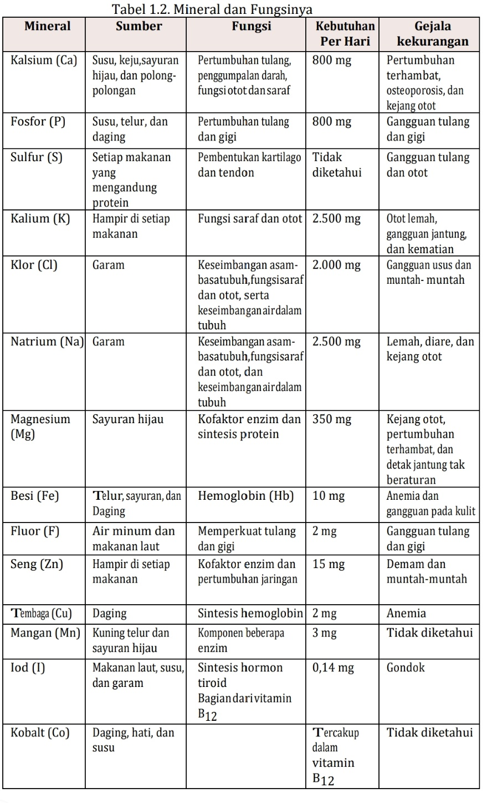

(Sumber: Icih Tresnaasih, 2020)

**Tabel Jenis Zat Makanan dan fungsinya**

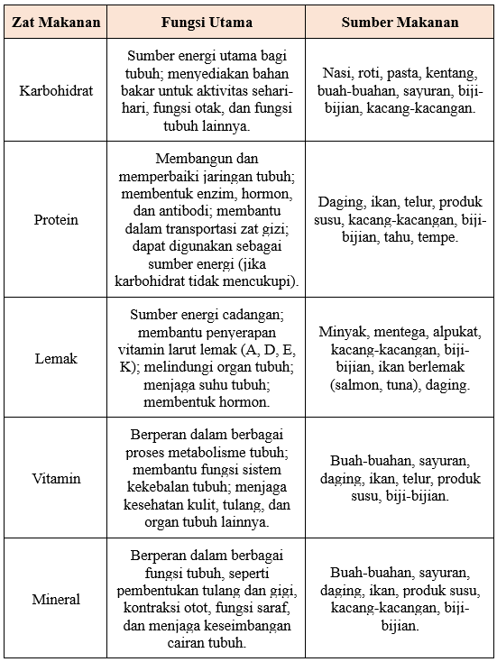

(Sumber: Dokumentasi Pribadi)

Setelah Anda membaca teks zat makanan makro dan mikro, mengamati tabel jenis karbohidrat dan mengamati tabel zat makanan beserta fungsinya, silakan klik link berikut ini:

**Hasil Belajar ranah kognitif:**

<https://forms.gle/3BjP4Yka2cRsg6XU7>

**Berpikir Kreatif:**

<https://forms.gle/qrxsMMvTE2y8tBMRA>

**LAMAN MATERI: Saluran Pencernaan**

**SALURAN PENCERNAAN**

Saluran pencernaan makanan merupakan saluran yang menerima makanan dari luar dan mempersiapkannya untuk diserap oleh tubuh dengan jalan proses pencernaan (penguyahan, penelanan, dan pencampuran) dengan enzim zat cair yang terbentang mulai dari mulut sampai anus. Saluran pencernaan makanan pada manusia terdiri dari beberapa organ berturut-turut dimulai dari mulut (cavum oris), kerongkongan (esofagus), lambung (ventrikulus), usus halus (intestinum), usus besar (colon), dan anus. Untuk lebih jelasnya, dapat dilihat pada gambar berikut ini.

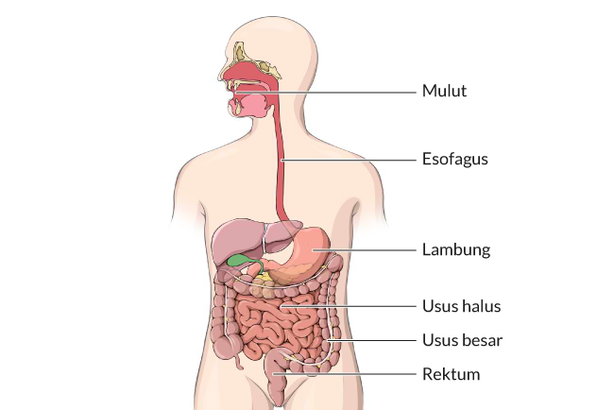

**Gambar Saluran Pencernaan pada Manusia**

(Sumber: Sienny Agustin, 2023)

**Visualisasi 3D Saluran Pencernaan**

<https://sketchfab.com/3d-models/sistem-pencernaan-manusia-825b20444b6c4609946ea69e65141285>

**1.Mulut**

Proses pencernaan dimulai sejak makanan masuk ke dalam mulut. Di dalam mulut terdapat alat-alat yang membantu dalam proses pencernaan, yaitu gigi, lidah, dan kelenjar ludah (air liur). Di dalam rongga mulut, makanan mengalami pencernaan secara mekanik dan kimiawi. Beberapa organ di dalam mulut, yaitu:

**a) Gigi**

Gigi berfungsi untuk mengunyah makanan sehingga makanan menjadi halus. Keadaan ini memungkinkan enzim-enzim pencernaan mencerna makanan lebih cepat dan efisien. Gigi dapat dibedakan atas empat macam yaitu gigi seri, gigi taring, gigi geraham depan, dan gigi geraham belakang. Secara umum, gigi manusia terdiri dari tiga bagian, yaitu mahkota gigi (korona) bagian gigi yang tampak dari luar, leher gigi (kolum) bagian gigi yang terlindung dalam gusi, dan akar gigi (radiks) bagian gigi yang tertanam di dalam rahang gigi.

Setiap jenis gigi memiliki bentuk mahkota gigi yang berbeda-beda. Gigi seri berbentuk seperti pahat, gigi taring berbentuk seperti pahat runcing, dan gigi geraham berbentuk agak silindris dengan permukaan lebar dan datar berlekuk-lekuk. Bentuk mahkota gigi pada gigi seri berkaitan dengan fungsinya untuk memotong dan menggigit makanan. Gigi taring berfungsi untuk merobek makanan. Sedangkan gigi geraham berfungsi untuk mengunyah makanan.

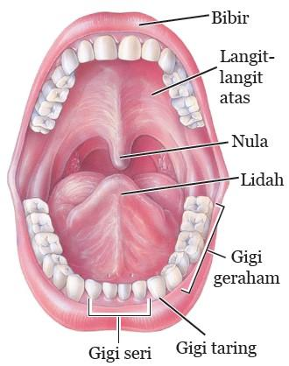

**Gambar Struktur Mulut**

(Sumber: Rita Purwanti, 2022)

**b) Lidah**

Lidah berfungsi untuk mengaduk makanan di dalam rongga mulut dan membantu mendorong makanan (proses penelanan). Selain itu, lidah juga berfungsi sebagai alat pengecap yang dapat merasakan manis, asin, pahit, dan asam. Tiap rasa pada zat yang masuk ke dalam rongga mulut akan direspon oleh lidah di tempat yang berbeda-beda. Letak setiap rasa berbeda-beda, yaitu:

1. Rasa asin: lidah bagian tepi depan
2. Rasa manis: lidah bagian ujung
3. Rasa asam: lidah bagian samping
4. Rasa pahit: lidah bagian belakang / pangkal lidah

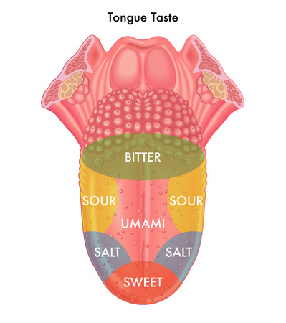

**Gambar Bagian rasa pada Lidah**

(Sumber: Amadeo, 2018)

Lidah mempunyai reseptor khusus yang berkaitan dengan rangsangan kimia. Lidah merupakan organ yang tersusun dari otot. Permukaan lidah dilapisi dengan lapisan epitelium yang banyak mengandung kelenjar lendir, dan reseptor pengecap berupa tunas pengecap. Tunas pengecap terdiri atas sekelompok sel sensori yang mempunyai tonjolan seperti rambut yang disebut papilla.

Ludah berfungsi untuk memudahkan penelanan makanan. Jadi, ludah berfungsi untuk membasahi dan melumasi makanan sehingga mudah ditelan. Selain itu, ludah juga melindungi selaput mulut terhadap panas, dingin, asam, dan basa. Di dalam ludah terdapat enzim ptialin (amilase).

Enzim ptialin berfungsi mengubah makanan dalam mulut yang mengandung zat karbohidrat (amilum) menjadi gula sederhana (maltosa). Maltosa mudah dicerna oleh organ pencernaan selanjutnya.

**2. Esofagus (Kerongkongan)**

Kerongkongan (esofagus) merupakan saluran penghubung antara rongga mulut dengan lambung. Kerongkongan berfungsi sebagai jalan bagi makanan yang telah dikunyah dari mulut menuju lambung. Jadi, pada kerongkongan tidak terjadi proses pencernaan.

Otot kerongkongan dapat berkontraksi secara bergelombang sehingga mendorong makanan masuk ke dalam lambung. Gerakan kerongkongan ini disebut gerak peristalsis. Gerak ini terjadi karena otot yang memanjang dan melingkari dinding kerongkongan mengkerut secara bergantian.

Makanan berada di dalam kerongkongan hanya sekitar enam detik. Bagian pangkal kerongkongan (faring) berotot lurik. Otot lurik pada kerongkongan bekerja secara sadar menurut kehendak kita dalam proses menelan. Artinya, kita menelan jika makanan telah dikunyah sesuai kehendak kita. Akan tetapi, sesudah proses menelan hingga sebelum mengeluarkan feses, kerja otot-otot organ pencernaan selanjutnya tidak menurut kehendak kita (tidak disadari).

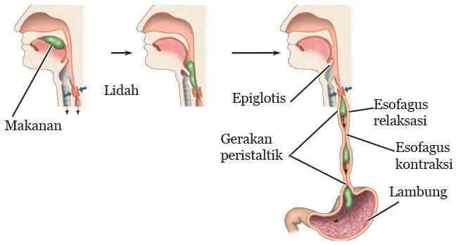

**Gambar Gerak Peristaltik**

(Sumber: Rita Purwanti, 2022)

**3. Lambung**

Lambung (ventrikulus) merupakan kantung besar yang terletak di sebelah kiri rongga perut sebagai tempat terjadinya sejumlah proses pencernaan. Lambung terdiri dari tiga bagian, yaitu bagian atas (kardiak), bagian tengah yang membulat (fundus), dan bagian bawah (pilorus). Kardiak berdekatan dengan hati dan berhubungan dengan kerongkongan. Pilorus berhubungan langsung dengan usus dua belas jari. Di bagian ujung kardiak dan pilorus terdapat klep atau sfingter yang mengatur masuk dan keluarnya makanan ke dan dari lambung.

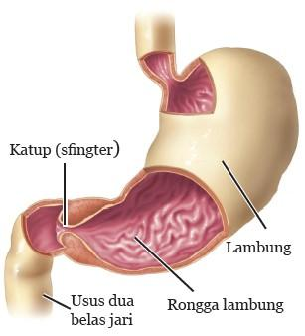

**Gambar Struktur Lambung Manusia**

(Sumber: Rita Purwanti, 2022)

Dinding lambung terdiri dari otot yang tersusun melingkar, memanjang, dan menyerong. Otot-otot tersebut menyebabkan lambung berkontraksi, sehingga makanan teraduk dengan baik dan bercampur merata dengan getah lambung. Hal ini menyebabkan makanan di dalam lambung berbentuk seperti bubur. Dinding lambung mengandung sel-sel kelenjar yang berfungsi sebagai kelenjar pencernaan yang menghasilkan getah lambung. Getah lambung mengandung air lendir (musin), asam lambung, enzim renin, dan enzim pepsinogen. Getah lambung bersifat asam karena banyak mengandung asam lambung.

Asam lambung berfungsi membunuh kuman penyakit atau bakteri yang masuk bersama makanan dan juga berfungsi untuk mengaktifkan pepsinogen menjadi pepsin. Pepsin berfungsi memecah protein menjadi pepton dan proteosa. Enzim renin berfungsi menggumpalkan protein susu (kasein) yang terdapat dalam susu. Adanya enzim renin dan enzim pepsin menunjukkan bahwa di dalam lambung terjadi proses pencernaan kimiawi.

Selain menghasilkan enzim pencernaan, dinding lambung juga menghasilkan hormon gastrin yang berfungsi untuk pengeluaran (sekresi) getah lambung. Di dalam lambung terjadi gerakan mengaduk. Gerakan mengaduk dimulai dari kardiak sampai di daerah pilorus. Gerak mengaduk terjadi terus menerus baik pada saat lambung berisi makanan maupun pada saat lambung kosong. Jika lambung berisi makanan, gerak mengaduk lebih giat dibanding saat lambung dalam keadaan kosong. Mungkin kita pernah merasakan perut terasa sakit dan berbunyi karena perut kita sedang kosong. Hal itu disebabkan gerak mengaduk saat lambung kosong.

Makanan umumnya bertahan tiga sampat empat jam di dalam lambung. Makanan berserat bahkan dapat bertahan lebih lama. Dari lambung, makanan sedikit demi sedikit keluar menuju usus dua belas jari melalui sfingter pilorus.

**4. Usus Halus**

Usus halus (intestinum) merupakan tempat penyerapan sari makanan dan tempat terjadinya proses pencernaan yang paling panjang. Usus halus terdiri dari:

1. Usus dua belas jari (duodenum)
2. Usus kosong (jejenum)
3. Usus penyerap (ileum)

Di dalam usus halus terjadi proses pencernaan kimiawi dengan melibatkan berbagai enzim pencernaan.

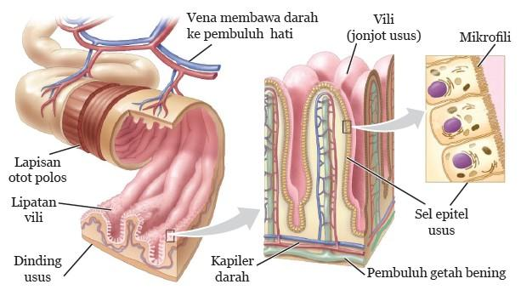

**Gambar Struktur Usus Halus**

(Sumber: Rita Purwanti, 2022)

Pada dinding usus penyerap terdapat jonjot-jonjot usus yang disebut vili. Vili berfungsi memperluas daerah penyerapan usus halus sehingga sari-sari makanan dapat terserap lebih banyak dan cepat. Dinding vili banyak mengandung kapiler darah dan kapiler limfe (pembuluh getah bening usus). Agar dapat mencapai darah, sari-sari makanan harus menembus sel dinding usus halus yang selanjutnya masuk pembuluh darah atau pembuluh limfe. Glukosa, asam amino, vitamin, dan mineral setelah diserap oleh usus halus, melalui kapiler darah akan dibawa oleh darah melalui pembuluh vena porta hepar ke hati. Selanjutnya, dari hati ke jantung kemudian diedarkan ke seluruh tubuh. Asam lemak dan gliserol bersama empedu membentuk suatu larutan yang disebut misel.

Pada saat bersentuhan dengan sel vili usus halus, gliserol dan asam lemak akan terserap. Selanjutnya asam lemak dan gliserol dibawa oleh pembuluh getah bening usus (pembuluh kil), dan akhirnya masuk ke dalam peredaran darah. Sedangkan garam empedu yang telah masuk ke darah menuju ke hati untuk dibuat empedu kembali. Vitamin yang larut dalam lemak (vitamin A, D, E, dan K) diserap oleh usus halus dan diangkat melalui pembuluh getah bening. Selanjutnya, vitamin-vitamin tersebut masuk ke sistem peredaran darah. Umumnya sari makanan diserap saat mencapai akhir usus halus. Sisa makanan yang tidak diserap, secara perlahan-lahan bergerak menuju usus besar.

**5. Usus Besar**

Makanan yang tidak dicerna di usus halus, misalnya selulosa, bersama dengan lendir akan menuju ke usus besar menjadi feses. Di dalam usus besar terdapat bakteri Escherichia coli. Bakteri ini membantu dalam proses pembusukan sisa makanan menjadi feses. Selain membusukkan sisa makanan, bakteri E. coli juga menghasilkan vitamin K. Vitamin K berperan penting dalam proses pembekuan darah. Sisa makanan dalam usus besar masuk banyak mengandung air. Karena tubuh memerlukan air, maka sebagian besar air diserap kembali ke usus besar. Penyerapan kembali air merupakan fungsi penting dari usus besar. Usus besar terdiri dari bagian yang naik, yaitu mulai dari usus buntu (apendiks), bagian mendatar, bagian menurun, dan berakhir pada anus.

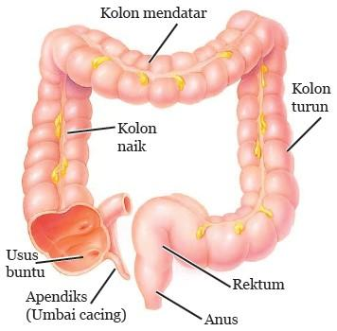

**Gambar Struktur Usus Besar**

(Sumber: Rita Purwanti, 2022)

Perjalanan makanan sampai di usus besar dapat mencapai antara empat sampai lima jam. Namun, di usus besar makanan dapat disimpan sampai 24 jam. Di dalam usus besar, feses di dorong secara teratur dan lambat oleh gerakan peristalsis menuju ke rektum (poros usus). Gerakan peristalsis ini dikendalikan oleh otot polos (otot tak sadar).

**6. Anus**

Anus merupakan lubang tempat pembuangan feses dari tubuh. Sebelum dibuang lewat anus, feses ditampung terlebih dahulu pada bagian rectum. Apabila feses sudah siap dibuang maka otot spinkter rectum mengatur pembukaan dan penutupan anus. Otot spinkter yang menyusun rektum ada 2, yaitu otot polos dan otot lurik. Jadi, proses defekasi (buang air besar) dilakukan dengan sadar, yaitu dengan adanya kontraksi otot dinding perut yang diikuti dengan mengendurnya otot sfingter anus dan kontraksi kolon serta rektum. Akibatnya feses dapat terdorong ke luar anus.

Setelah Anda membaca, mengamati gambar, dan mengamati visualisasi 3D saluran pencernaan, silakan klik link berikut ini:

**Hasil Belajar ranah kognitif:**

<https://forms.gle/WHuaEx9d9uz9Dnd47>

**Berpikir Kreatif:**

<https://forms.gle/FEwoye4ZJ2R3XfZr6>

**LAMAN MATERI: Kelenjar Pencernaan**

**KELENJAR PENCERNAAN**

Kelenjar pencernaan berperan untuk menghasilkan berbagai enzim pencernaan. Enzim-enzim yang dihasilkan oleh kelenjar pencernaan ini dibutuhkan untuk membantu proses pencernaan makanan. Kelenjar pencernaan terdiri atas kelenjar ludah (saliva), pankreas, dan hati yang berperan untuk menghasilkan enzim/getah pencernaan sehingga lebih mudah diserap oleh tubuh.

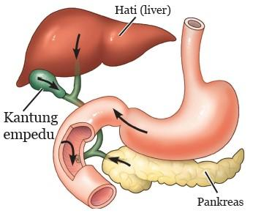

**Gambar Kelenjar Pencernaan**

(Sumber: Rita Purwanti, 2022)

**Video Kelenjar Pencernaan**

<https://youtu.be/3slsqOybKGc?si=_yewIEcZBDY5j971>

Kelenjar pencernaaan pada manusia terdiri dari:

**1) Kelenjar Ludah**

Kelenjar ludah ialah kelenjar pencernaan yang pertama kali mencerna makanan ketika makanan masuk ke dalam mulut. Kelenjar ludah menghasilkan enzim ptialin yang berguna untuk mengubah zat tepung menjadi gula.

**2) Kelenjar Lambung**

Kelenjar lambung ialah kelenjar pencernaan yang menghasilkan enzim asam klorida, renin, pepsin. Enzim pada lambung dihasilkan oleh dinding lambung. Asam klorida (HCL) dipengaruhi oleh hormon gastrin dan gerak refleks yang muncul ketika makanan masuk ke dalam lambung.

Berikut enzim yang diroduksi oleh dinding lambung beserta fungsinya :

1. Asam klorida (HCL) untuk membunuh kuman penyakit dan bakteri yang masuk bersama makanan.
2. Renin untuk mengendapkan protein susu pada air susu yang hanya terdapat pada asi
3. Pepsin untuk untuk mengubah protein menjadi pepton.

**3) Kelenjar Hati**

Kelenjar hati ialah kelenjar pencernaan yang terletak pada rongga perut sebelah kanan. Kelenjar hati ialah kelenjar pencernaan terbesar pada manusia yang berwarna merah kecoklatan.

Pada bagian depan hati terdapat kantung empedu yang berguna untuk menampung cairan empedu sebelum disalurkan untuk mencerna makanan. Empedu dibuat dari perombakan sel sel darah merah yang telah mati atau rusak. Hati mampu memproduksi 0.5 liter cairan empedu setiap harinya. Cairan empedu berguna untuk mengelmusikan lemak yaitu mengubah ukuran lemak menjadi partikel partikel yang lebih kecil agar lebih mudah diserap dan di edarkan oleh darah ke seluruh tubuh.

**4) Kelenjar Pankreas**

Kelenjar pankreas ialah kelenjar pencernaan yang terletak di dalam rongga perut dekat lambung dan usus halus. Pankreas menghasilkan enzim pencernaan yang disalurkan ke dalam usus. Enzim yang dihasilkan oleh pankreas dipengaruhi oleh hormon sekretin yang diproduksi oleh usus duabelas jari.

Berikut enzim yang dihasikan oleh pankreas beserta fungsinya:

1. Amilase untuk mengubah amilum menjadi glukosa.
2. Lipase untuk mengubah lemak menjadi asam lemak dan mengubah lemak menjadi gliserol.
3. Tripsin untuk mengubah protein menjadi senyawa asam amino.

**5) Kelenjar Usus**

Kelenjar usus pada manusia dibedakan menjadi usus duabelas jari dan usus halus. Pada usus dua belas jari bermuara saluran getah pankreas dan saluran empedu. Empedu dihasilkan oleh hati dan ditampung di dalam kantung empedu. Selanjutnya, empedu dialirkan melalui saluran empedu ke usus dua belas jari. Empedu mengandung garam-garam empedu dan zat warna empedu (bilirubin). Garam empedu berfungsi mengemulsikan lemak. Zat warna empedu berwarna kecoklatan, dan dihasilkan dengan cara merombak sel darah merah yang telah tua di hati. Zat warna empedu memberikan ciri warna cokelat pada feses.

**Tabel Organ Penghasil Enzim dan Fungsinya**

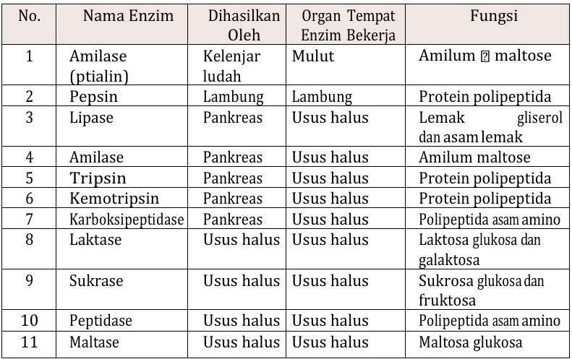

(Sumber: Icih Tresnaasih, 2020)

Setelah Anda membaca, mengamati gambar kelenjar pencernaan dan tabel organ penghasil enzim beserta fungsinya, serta menyimak video kelenjar pencernaan, silakan klik link berikut ini:

**Hasil Belajar ranah kognitif:**

<https://forms.gle/ksWqHC7TW6HUuYSC6>

**Berpikir Kreatif:**

<https://forms.gle/buXGKuASN8vBm1KP9>

**LAMAN MATERI: Proses Pencernaan**

**PROSES PENCERNAAN MAKANAN**

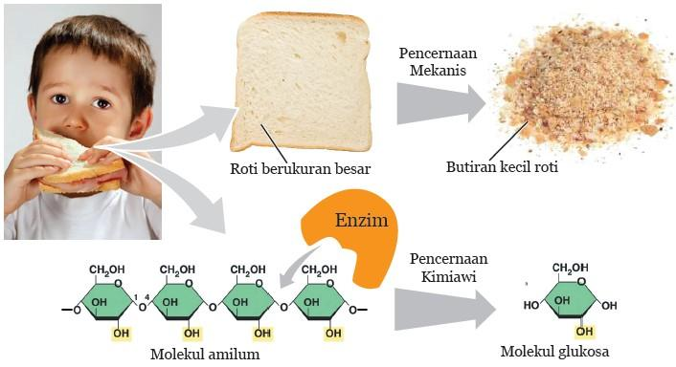Pencernaan makanan merupakan proses mengubah makanan dari ukuran besar menjadi ukuran yang lebih kecil dan halus, serta memecah molekul makanan yang kompleks menjadi molekul yang sederhana dengan menggunakan enzim dan organ organ pencernaan. Enzim ini dihasilkan oleh organ-organ pencernaan dan jenisnya tergantung dari bahan makanan yang akan dicerna oleh tubuh. Zat makanan yang dicerna akan diserap oleh tubuh dalam bentuk yang lebih sederhana.

**Gambar Perbedaan Mekanisme Pencernaan Mekanis & kimiawi**

(Sumber: Rita Purwanti, 2022)

**Video Proses Pencernaan Makanan**

<https://youtu.be/1XUcKv0sKQI?si=KiVclQy59sytzfan>

Proses pencernaan makanan pada tubuh manusia dapat dibedakan atas dua macam, yaitu:

1. **Proses pencernaan secara mekanik**

Yaitu proses perubahan makanan dari bentuk besar atau kasar menjadi bentuk kecil dan halus. Pada manusia dan mamalia umumnya, proses pencernaan mekanik dilakukan dengan menggunakan gigi.

1. **Proses pencernaan secara kimiawi (enzimatis)**

Yaitu proses perubahan makanan dari zat yang kompleks menjadi zat-zat yang lebih sederhana dengan menggunakan enzim. Enzim adalah zat kimia yang dihasilkan oleh tubuh yang berfungsi mempercepat reaksi-reaksi kimia dalam tubuh.

Setelah Anda membaca, mengamati perbedaan mekanisme pencernaan mekanis dan kimiawi serta menyimak video proses pencernaan makanan, silakan klik link berikut ini:

**Hasil Belajar ranah kognitif:**

<https://forms.gle/d8GEHVKC6wZVJm316>

**Berpikir Kreatif:**

<https://forms.gle/7GjBSsygs1CW3sWb7>

**LAMAN MATERI: Gangguan Pencernaan**

**GANGGUAN ATAU KELAINAN SISTEM PENCERNAAN**

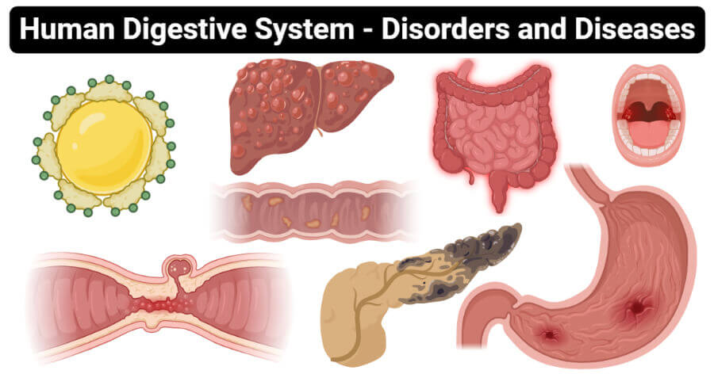Sistem pencernaan manusia dapat mengalami berbagai gangguan dan kelainan yang disebabkan oleh faktor internal maupun eksternal. Gangguan pada sistem pencernaan dapat berupa gangguan ringan hingga kondisi serius yang memerlukan perawatan medis. Beberapa gangguan umum meliputi maag (gastritis), diare, sembelit (konstipasi), dan keracunan makanan.

**Gambar Gangguan/ Kelainan Siatem Pencernaan**

(Sumber: Ryan, 2020)

**Video Gangguan atau Kelainan Sistem Pencernaan**

<https://youtu.be/UrcFLxc-5YA?feature=shared>

**LAMAN MATERI: Gangguan 1**

**GIZI BURUK**

Gizi Buruk Gizi buruk adalah salah satu jenis malnutrisi yang ditandai dengan rendahnya berat badan terhadap tinggi badan. Malnutrisi sendiri mengacu pada ketidakseimbangan nutrisi esensial (nutrisi yang tidak diproduksi oleh tubuh) atau pemanfaatan nutrisi yang terganggu. Gizi buruk juga dikenal dengan istilah severe wasting. Kondisi ini dapat meningkakan risiko berbagai penyakit dan kematian pada anak, terutama balita. Kwashiorkor dan marasmus merupakan kondisi malnutrisi yang sering terjadi pada anak-anak dengan pola makan kurang baik, misalnya karena kesulitan memperoleh makanan bergizi seimbang.

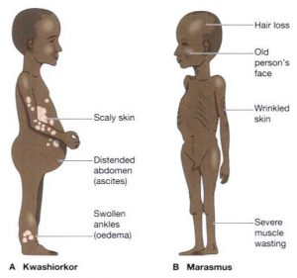

**Gambar A. Kwashiorkor; B. Marasmus**

(Sumber: HSEpedia, 2025)

1. **Kwashiorkor**

Kwashiorkor adalah salah satu bentuk malnutrisi berat akibat kekurangan protein dalam jangka panjang. Gejala khas pada penderita kwashiorkor adalah tubuh membengkak dan perut membesar.

**Ciri-ciri:**

1. Berat dan tinggi badan lebih rendah dibandingkan dengan berat badan baku
2. Rambut berwarna pirang, kasar dan kaku, serta mudah dicabut atau rontok.
3. Kulit tipis, lembek dan berbercak merah
4. Lemas seperti tak bertenaga Hilangnya massa otot sehingga tampak mengecil atau menyusut (Atrofi otot)
5. Edema (pembengkakan) pada pergelangan kaki, kaki, dan perut bahkan seluruh tubuh simetris (sama) kanan dan kiri.

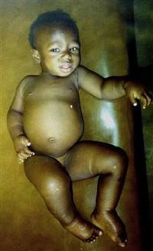

**Gambar Anak yang Menderita Kwashiorkor**

(Sumber: Asep Subarkah, 2022)

1. **Marasmus**

Marasmus adalah kekurangan asupan energi atau kalori dari semua bentuk makronutrien, yang mencakup karbohidrat, lemak, dan protein.

**Ciri-ciri:**

1. Kekurangan berat badan (kurus)
2. Kehilangan banyak massa otot dan jaringan lemak
3. Pertumbuhan terhambat
4. Kulit kering, keriput dan rambut rapuh
5. Terlihat lebih tua dari usianya Tidak berenergi dan tampak tidak bersemangat atau lesu
6. Diare kronis

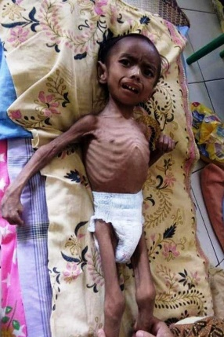

**Gambar Anak yang Menderita Marasmus**

(Sumber: Masriadi, 2019)

**Cara Penanganan Anak dengan Gizi Buruk**

1. Memberikan makanan yang mengandung banyak protein, tinggi kalori, cukup cairan, vitamin dan mineral.
2. Makanan harus dihidangkan dalam bentuk yang mudah dicerna dan diserap.
3. Makanan diberikan secara bertahap.
4. Penyakit-penyakit lain yang menyertai harus ditangani.
5. Tindak lanjut berupa pemantauan kesehatan penderita dan penyuluhan gizi terhadap keluarga.

Setelah Anda membaca serta mengamati gambar gizi buruk kwashiorkor dan marasmus, silakan klik link berikut ini:

<https://forms.gle/S1Zbjqpb4KXaKJ5u8>

**LAMAN MATERI: Gangguan 2**

**Diare**

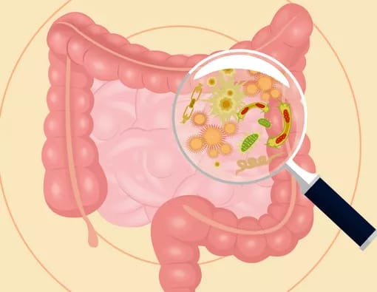Diare merupakan salah satu gangguan sistem pencernaan yang banyak dialami. Gangguan pencernaan ini akan membuat perut terasa mulas dan feses menjadi encer. Gangguan ini terjadi karena selaput dinding usus besar mengalami iritasi. Penyebab seseorang mengalami diare, salah satunya yaitu karena mengkonsumsi makanan yang tidak higenis, sehingga dengan begitu gerakan peristaltik usus menjadi tidak terkendali serta di dalam usus besar tidak terjadi penyerapan air.

**Gambar Gangguan Diare**

(Sumber: Reza Fahlevi, 2018)

**Cara mengatasi gangguan diare:**

1. Minum banyak cairan untuk mencegah dehidrasi.
2. Konsumsi makanan yang mudah dicerna seperti nasi putih, pisang, dan roti tawar.
3. Hindari makanan pedas, berlemak, dan produk susu.
4. Jika diare berlangsung lebih dari 3 hari atau ada darah dalam tinja, segera periksakan ke dokter

Setelah Anda membaca, mengamati gambar, dan menyimak video gangguan diare, silakan klik link berikut ini:

<https://forms.gle/V53HNHvCWtwsrfBWA>

**LAMAN MATERI: Gangguan 3**

**Maag**

Maag merupakan penyakit atau gangguan sistem pencernaan yang ditandai dengan adanya rasa perih pada dinding lambung, selain itu maag juga disertai dengan adanya rasa mual dan perut menjadi kembung. Gangguan ini terjadi karena tingginya kadar asam lambung. Penyebab utama gangguan ini yaitu karena pola makan tidak baik atau tidak teratur, stres dan lain sebagainya. Helicobakter pylori, merupakan bakteri penyebab terjadinya maag pada manusia. Cara mengatasi gangguan maag: Hindari makanan yang terlalu pedas, asam, atau berminyak. Kurangi stres dan hindari makan terburu-buru. Jangan melewatkan jam makan dan perhatikan pola makan yang teratur. Jika maag kronis, konsultasikan dengan dokter untuk pengobatan yang tepat.

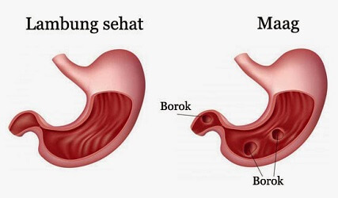

**Gambar Gangguan Maag**

(Sumber: Medisata, 2025)

**Cara mengatasi gangguan maag:**

1. Hindari makanan yang terlalu pedas, asam, atau berminyak.
2. Kurangi stres dan hindari makan terburu-buru.
3. Jangan melewatkan jam makan dan perhatikan pola makan yang teratur.
4. Jika maag kronis, konsultasikan dengan dokter untuk pengobatan yang tepat.

Setelah Anda membaca, mengamati gambar, dan menyimak video gangguan maag, silakan klik link berikut ini:

<https://forms.gle/1nZ4mDE5kSsCDDVJ7>

**LAMAN MATERI: Gangguan 4**

**Gondok**

Gondok adalah kondisi ketika kelenjar tiroid mengalami pembesaran yang tidak normal. Kelenjar tiroid terletak di bagian depan leher dan berperan dalam produksi hormon tiroid yang mengatur metabolisme tubuh. Akibat gondok yaitu kekurangan yodium Cara mengatasi gangguan gondok: Konsumsi makanan kaya yodium seperti garam beryodium, seafood (ikan, udang, rumput laut), susu, dan telur. Hindari makanan yang dapat menghambat penyerapan yodium, seperti kubis, brokoli, dan kacang kedelai dalam jumlah berlebihan. Tambah asupan buah-buahan Istirahat yang cukup.

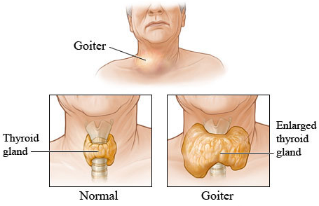

**Gambar Gangguan Gondok**

(Sumber: Fitri, 2016)

**Cara mengatasi gangguan gondok:**

1. Konsumsi makanan kaya yodium seperti garam beryodium, seafood (ikan, udang, rumput laut), susu, dan telur.
2. Hindari makanan yang dapat menghambat penyerapan yodium, seperti kubis, brokoli, dan kacang kedelai dalam jumlah berlebihan.
3. Tambah asupan buah-buahan
4. Istirahat yang cukup

Setelah Anda membaca dan mengamati gambar gangguan gondok, silakan klik link berikut ini:

<https://forms.gle/hg7hSkR6GY4B3Ps5A>

**LAMAN MATERI: Gangguan 5**

**Sariawan**

Sariawan Sariawan merupakan gangguan sistem pencernaan yang biasanya muncul di sekitar mulut. Ketika kita mengalami gangguan ini maka ketika makan akan merasakan perih. Sariawan terjadi karena panas dalam pada rongga lidah atau rongga mulut. Dimana penyebab yang paling mendasar dari penyakit ini yaitu kurangnya konsumsi vitamin C.

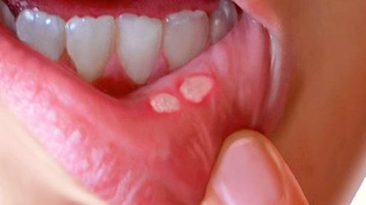

**Gambar Gangguan Sariawan**

(Sumber: Dental.id, 2024)

**Cara mengatasi gangguan sariawan:**

1. Gunakan obat kumur
2. Konsumsi makanan sehat
3. Jaga kebersihan mulut
4. Minum air putih yang cukup

Setelah Anda membaca dan mengamati gambar gangguan sariawan, silakan klik link berikut ini:

<https://forms.gle/cXwUb1gTVt6vj7178>

Setelah Anda membaca, mengamati mengamati gambar, dan menyimak video gangguan atau kelainan sistem pencernaan serta cara mengatasinya, silakan klik link berikut ini:

**Hasil Belajar ranah kognitif:**

<https://forms.gle/mzKRN4tjKHHdX5X9A>

**Berpikir Kreatif:**

<https://forms.gle/unRLPP7qKuekqG5h9>

**LAMAN POST-TEST**

1. **Post-Test Hasil Belajar ranah Kognitif**

Setelah mempelajari seluruh materi sistem pencernaan dalam berbagai bentuk representasi, setiap peserta didik diwajibkan untuk mengisi ***post-test* hasil belajar ranah kognitif** melalui link dibawah ini:

<https://forms.gle/PwGKGfYzDoFSzkiK6>

**Catatan:**

**Jawab soal secara mandiri sesuai dengan kemampuan saudara tanpa diskusi dengan teman ataupun meminta bantuan melalui *google*.**

1. **Post-Test Berpikir Kreatif**

Setelah mempelajari seluruh materi sistem pencernaan dalam berbagai bentuk representasi , setiap peserta didik diwajibkan untuk mengisi ***post-test* berpikir kreatif** terlebih dahulu melalui link dibawah ini:

<https://forms.gle/B9jkb7gsk4wJZcKYA>

**Catatan:**

**Jawab soal secara mandiri sesuai dengan kemampuan saudara tanpa diskusi dengan teman ataupun meminta bantuan melalui *google*.**

**LAMAN DAPUS**

**DAFTAR PUSTAKA**

Direktorat SMA, Direktorat Jenderal PAUD, DIKDAS, dan DIKMEN. (2020). Modul Biologi Kelas XI KD 3.7: Sistem Pencernaan pada Manusia. Kementerian Pendidikan dan Kebudayaan Republik Indonesia.

Garnasih Indri. (2024). Biologi SMA/MA kelas XI. Jakarta timur: PT. Bumi Aksara.

Solihat, R., Rustandi, E., Herpiandi, W., & Nursani, Z. (2022). Biologi untuk SMA/MA Kelas XI. Kementerian Pendidikan, Kebudayaan, Riset, dan Teknologi Republik Indonesia. ISBN: 978-602-427-893-9.

Yusa., Maniam, manickam Bala Subra. (2016). Buku Siswa Aktif dan Kreatif Belajar Biologi 2 untuk SMA/MA kelas XI Peminatan Matematika dan Ilmu-Ilmu Alam. Bandung: Grafindo Media Pratama.